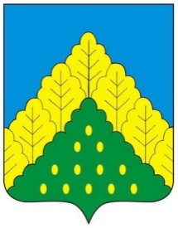

|  |  |  |
| --- | --- | --- |
| ЧĂВАШ РЕСПУБЛИКИН  КОМСОМОЛЬСКИ  МУНИЦИПАЛЛĂ ОКРУГĔН  АДМИНИСТРАЦИЙĔ  ЙЫШẰНУ  19.06.2023 ç. № 700  Комсомольски ялĕ |  | АДМИНИСТРАЦИЯ  КОМСОМОЛЬСКОГО  МУНИЦИПАЛЬНОГО ОКРУГА  ЧУВАШСКОЙ РЕСПУБЛИКИ  ПОСТАНОВЛЕНИЕ  19.06.2023 г. № 700  село Комсомольское |

**О внесении изменений в постановление администрации Комсомольского муниципального округа от 27 февраля 2023 г. № 161 «Об утверждении Положения об оплате труда библиотекарей муниципальных общеобразовательных учреждений Комсомольского муниципального округа Чувашской Республики»**

Администрация Комсомольского муниципального округа Чувашской Республики п о с т а н о в л я е т:

Пункт 3 постановления администрации Комсомольского муниципального округа Чувашской Республики от 27 февраля 2023 г. № 161 «Об утверждении Положения об оплате труда библиотекарей муниципальных общеобразовательных учреждений Комсомольского муниципального округа Чувашской Республике» изложить в следующей редакции:

«3.Настоящее постановление вступает в силу после дня его официального опубликования и распространяется на правоотношения, возникшие с 1 января 2023 года.».

Глава Комсомольского

муниципального округа А.Н. Осипов